Analisis Penurunan Muka Tanah (Subsidens)
Menggunakan Metode Numerik Di Terowongan Endportal
PLTA Kerinci Merangin, Provinsi Jambi.

Anshar Abdullah¹, Apriadi Saputra², Albertus Juvensius Pontus³

¹ Program Studi Teknik Pertambangan, Fakultas Teknik, Universitas Andi Djemma, Palopo, Sulawesi Selatan, Indonesia
² Program Studi Teknik Geologi, Fakultas Teknik, Universitas Taddulako, Palu, Sulawesi Tengah, Indonesia
³Program Studi Teknik Pertambangan, Fakultas Teknik Universitas Mulawarman, Samarinda

*Corresponding author: ansharabdullah92@gmail.com

ABSTRAK

Indonesia mempunyai banyak potensi energi baru terbarukan, seperti tenaga air, panas bumi, biomassa, tenaga bayu dan surya yang bersih dan ramah lingkungan. Salah satu potensi energi baru terbarukan yaitu PLTA Kerinci Merangin yang berada di kabupaten kerinci, provinsi jambi. Pada konstruksinya PLTA ini menggunakan terowongan sepanjang 12 km sebagai jalur air (waterway) dengan beda elevasi awal terowongan sampai akhir terowongan End Portal adalah 400 meter dan ditargetkan akan menghasilkan tenaga listrik berkapasitas 350 MW (4 X 87,5 MW). Salah satu permasalahan yang di hadapi adalah terowongan merupakan terowongan dangkal (burden ± 35 M), dengan massa batuan yang terkekarkan (jointed rock). Kompleksitas yang terjadi di terowongan Endportal tersebut sangat memungkinkan terjadinya subsidens. Penelitian ini bertujuan untuk mendapatkan pemodelan numerik dengan menggunakan perangkat lunak phase2. Hasil pemodelan didapatkan tiga model yaitu model 1 kondisi terowongan tanpa penyangga dengan meperhitungkan faktor kegempaan didapatkan nilai subsiden maksimum sebesar 60,58 mm. kemudian model 2 terowongan dengan penyangga shotcrete, wiremesh dan rockbolt subsiden maksimum sebesar 57,13 mm. dan model 3 terowongan dengan penyangga shotcrete, wiremesh, rockbolt dan h-beam subsiden maksimum sebesar 47,83 mm. Dari hasil numerik pada penelitian dan dengan mempertimpangkan anjuran SNI 8460:2017 yang membatasi batas subsiden < 50 mm maka yang memenuhi kriteria adalah kondisi terowongan dengan penyangga shotcrete, wiremesh, rockbolt dan H- Beam.
Kata Kunci: Subsidens, Metode Numerik, PLTA Kerinci.

1. PENDAHULUAN
Indonesia memiliki banyak potensi energy baru terbarukan, seperti tenaga air, panas bumi, biomassa, tenaga bayu dan surya yang bersih dan ramah lingkungan (Rahardjo dan Fitriana, 2005). Salah satu potensi energi baru terbarukan yaitu PLTA Kerinci Merangin yang berada di kabupaten kerinci, provinsi jambi. Berdasarkan kajian yang telah dilakukan, PLTA ini menggunakan terowongan sebagai jalur air (waterway) sepanjang 12 km dengan beda elevasi awal terowongan sampai akhir terowongan End Portal adalah 400 meter dan ditargetkan akan menghasilkan tenaga listrik berkapasitas 350 MW (4 X 87,5 MW).
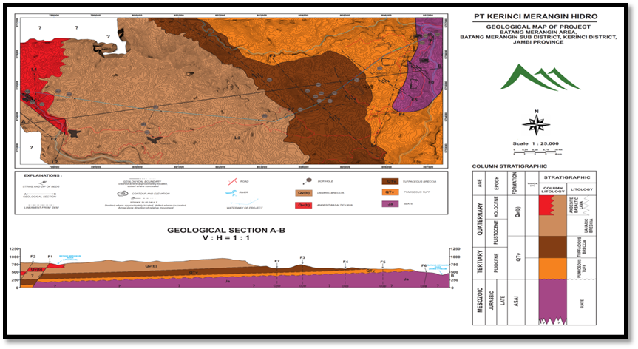
Gambar 1. Peta Geologi pada terowongan PLTA Kerinci
Peta geologi lokasi penelitian menunjukkan jalur terowongan mengarah dari barat daya ke timur laut, dimana terdapat Rhyo Andesite Volcanic (QTv) meliputi breksi tuff yang terkonsolidasi dengan baik dengan breksi laharik. Lokasi sampling berada pada bagian akhir terowongan (End Portal) dengan Formasi Asai (Ja) yang merupakan interkalasi batu sabak (slate) dan metasandstone. Struktur geologi sepanjang terowongan menunjukkan tujuh sesar dengan kode F1 sampai F7. Dimana terdapat dua sesar normal dengan kode F1 dan F2 dan lima sesar geser dengan kode F3 sampai F7. Lokasi End Portal terdapat dua sesar geser (strike-slip) dengan kode F5 dan F6.
Permasalahan yang di hadapi pada penelitian ini adalah terowongan merupakan terowongan yang dangkal (burden ± 35 M), dengan massa batuan yang terkekarkan (jointed rock) serta struktur geologi yang kompleks mengakibatkan terowongan Endportal sangat memungkinkan terjadinya subsidens. Dalam prediksi subsidens yang mengikutsertakan pengaruh properties batuan dan penggunaan konstruksi penyangga dapat dilakukan dengan menggunakan metode numerik. menurut Sharma dan Judd (1991), terowongan dangkal rentan terhadap gempa bumi, oleh karena itu penelitian ini bertujuan memodelkan terowongan secara numerik menggunakan perangkat lunak phase2 dengan memasukkan pengaruh gempa bumi.
2. METODE
Lokasi sampling dilakukan pada area End Portal terowongan, Desa Muara Hemat, Kecamatan Batang Merangin, Kabupaten Kerinci, Provinsi Jambi, Pulau Sumatra terletak di sebelah Barat Daya dari Kontinen Paparan Sunda dan merupakan jalur konvergen antara lempeng Hindia–Australia yang menyusup di sebelah barat lempeng Paparan Sunda yang menghasilkan struktur geologi sesar semangko.
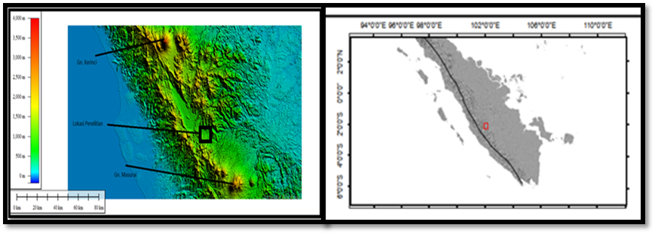
Gambar 2. Lokasi dan kenampakan struktur pulau Sumatra.
Penelitian ini menggunakan metode pengumpulan data primer dan sekunder. Data primer berupa geometri terowongan, pemetaan face terowongan dan factor disturbance, Sedangkan data sekunder meliputi peta geologi daerah penelitian, pengujian sifat fisik dan mekanik, peroperties penyangga dan peta kegempaan. Data yang telah didapatkan digunakan untuk menentukan properties massa batuan dan properties penyangga yang nantinya untuk input perangkat lunak phase2.
Hasil pemodelan secara numerik untuk mengetahui nilai subsiden maksimum dengan pengaruh faktor kegempaan dapat dilihat sebagai berikut.
- Model sebelum dilakukan penyanggaan
- Model dengan penyangga shotcrete, wiremesh dan rockbolt
- Model dengan penyangga shotcrete, wiremesh, rockbolt dan h-beam
Model dilakukan dengan menggunakan perangkat lunak Phase2 dengan sebagian input properties massa batuan dari bantuan perangkat lunak rocklab.

3. HASIL DAN PEMBAHASAN
Besaran koefisien kegempaan dalam Peak Ground Acceleration (PGA) pada lokasi penelitian dapat dilihat pada gambar berikut.
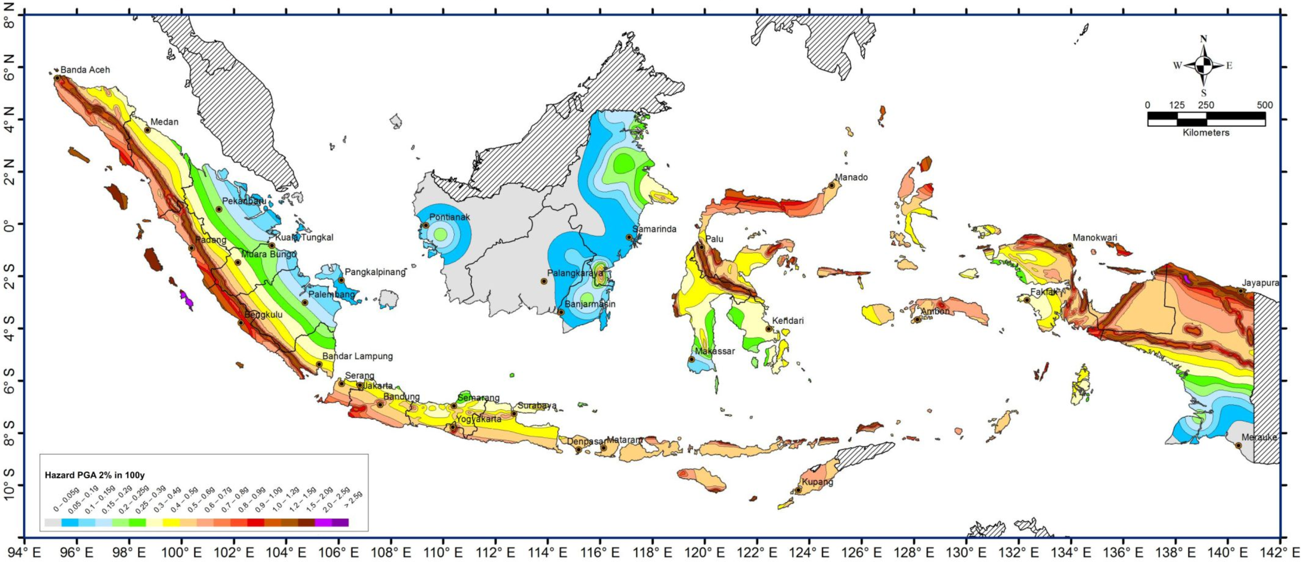
Gambar 3. Peta Sumber dan Bahaya Gempa Indonesia Tahun 2017
Pemodelan numerik menggunakan phase2 dapat memasukkan faktor kegempaan dalam proses perhitungan namun bentuk inputan yaitu kompenen koefisien pembebanan seismic vertikal (Kv) dan koefisien pembebanan seismic horizontal (Kh) sehingga diperlukan konversi nilai PGA. Konversi PGA menjadi nilai Kh dan Kv telah dibahas oleh Tshering (2011). Yang menjelaskan bahwa konversi nilai PGA menjadi nilai Kh dapat dihasilkan dengan menggunakan persamaan dari Tshering. Pendekatan yang digunakan untuk mendapatkan nilai Kv dalam penelitian ini berdasarkan argumen Towhata, 2008 yaitu nilai Kv = 0,5 Kh.
Tabel 1
Korelasi Nilai PGA Dengan nilai K
PGA (g) | K |  | PGA (g) | K
0,1 | 0,15 |  | 1,1 | 0,34
0,2 | 0,19 |  | 1,2 | 0,35
0,3 | 0,22 |  | 1,3 | 0,36
0,4 | 0,25 |  | 1,4 | 0,37
0,5 | 0,26 |  | 1,5 | 0,38
0,6 | 0,28 |  | 1,6 | 0,39
0,7 | 0,30 |  | 1,7 | 0,40
0,8 | 0,31 |  | 1,8 | 0,41
0,9 | 0,32 |  | 1,9 | 0,41
1,0 | 0,33 |  | 2,0 | 0,42
Penelitan dilakukan simulasi numerik menggunakan metode element hingga bantuan perangkat lunak Phase2 dengan input properties massa batuan dari pengambilan data primer dan sekunder serta dari bantuan perangkat lunak rocklab. Metode elemen hingga merupakan motode numerik yang bertujuan untuk mengetahui distribusi tegangan dan perpindahan berdasarkan perilaku massa batuan. Analisis bukaan terowongan menggunakan metode elemen hingga bertujuan untuk mendapatkan besaran perpindahan pada atap dan permukaan (subsidens) sebelum dan setelah dipasang kombinasi sistem penyangga. Pembuatan model dalam analisis bukaan terowongan memerlukan parameter-parameter seperti:
- Permodelan Geometri
Terowongan dirancang dengan bentuk U-shape terbalik dengan yang memiliki lebar 6 m dan tinggi 6,2 meter. Geometri terowongan dapat dilihat pada (Gambar 2).
2. Diskretisasi
Perhitungan numerik pada penelitian ini menerapkan metode elemen hingga, sehingga perhitungannya dilakukan dengan pembagian (discretization) model menjadi elemen-elemen yang lebih kecil dan saling berhubungan antar titik sehingga membentuk suatu jaringan (mesh).
3. Kondisi Batas
Kondisi batas berfungsi untuk memberikan batas pada model untuk bergerak atau memberikan perpindahan pada sisi yang diinginkan. Model diberikan kondisi batas agar saat diberikan pembebanan model tetap pada posisinya (Gambar 3).
- Pada batas kiri, kanan, dan bawah tidak terjadi perpindahan arah X dan Y
- Pada batas atas terjadi perpindahan (tidak diberi batas)

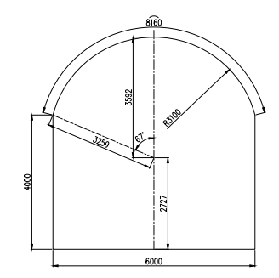
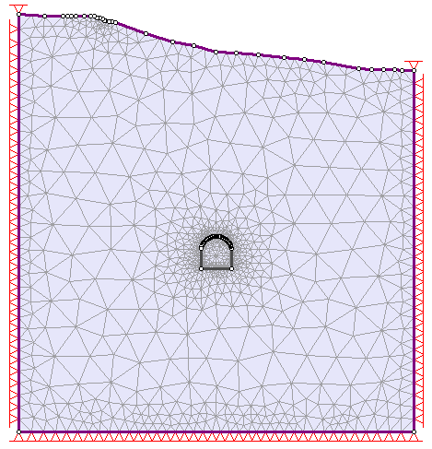

Gambar 4. Geometri terowongan Gambar 5. Diskretisasi & Batas
- Pembebanan dan Kondisi Tegangan
Pendekatan untuk memprediksi besar tegangan insitu sebelum penggalian dilakukan menggunakan metode gravitasi dengan jenis actual ground surface. Perhitungan besarnya nilai k (rasio tegangan horizontal dan tegangan vertikal) memakai persamaan (Terzaghi,1952) dimana nilai k bergatung nilai poison rasio, $K=\frac{v}{1-v}$.
- Hasil Pemodelan
Nilai masukan propertis intack rock menggunakan hasil pengujian laboratorium, pengamatan lapangan yang kemudian di konversi menggunakan software rocklab. Hasil Permodelan dapat dilihat sebagai berikut.
a. Model 1 terowongan tanpa penyangga.
Pemodelan pada kondisi ini yaitu terowongan tanpa konstruksi penyangga dengan menambahkan faktor kegempaan dalam perhitungan. Berdasarkan peta kegempaan pada gambar 3 nilai koefisien kegempaan atau PGA (Peak Ground Acceleration) lokasi penelitian yaitu 1,5 g. Nilai PGA lokasi penelitian kemudian di konversi menjadi nilai Kh (Koefisien Seismic Horizontal) didapatkan nilai Kh = 0,38 dan untuk nilai Kv (Koefisien Seismic Vertical) menurut towhata yaitu 0,5 Kh sehingga didapatkan Kv = 0,19. Hasil subsidens dari pemodelan yang dilakukan pada 59 titik pengamatan didapatkan nilai maksimum subsidens untuk model menggunakkan modulus elastisitas intact rock sebesar 11,86 mm sedangkan insitu sebesar 60,58 mm.
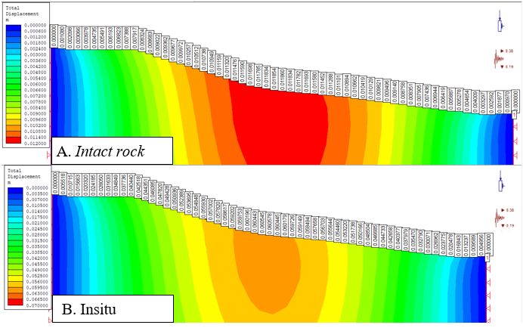
Gambar 6. Pengamatan Subsidens Terowongan Tanpa Penyangga

Gambar 7. Grafik subsidens Terowongan Tanpa Penyangga dengan Efek Gempa

b. Model 2 menggunakan kombinasi Penyangga Shotcrete, Wiremesh dan Rockbolt
Pemodelan pada kondisi ini yaitu terowongan dengan konstruksi penyangga shotcrete, wiremesh, dan rockbolt (S,W,R) dengan menambahkan faktor kegempaan dalam perhitungan. Nilai koefisien kegempaan atau PGA (Peak Ground Acceleration) yaitu 1,5 g. Dari nilai PGA lokasi penelitian kemudian di konversi menjadi nilai Kh (Koefisien Seismic Horizontal) didapatkan nilai Kh = 0,38 dan untuk nilai Kv (Koefisien Seismic Vertical) menurut towhata yaitu 0,5 Kh sehingga didapatkan Kv = 0,19.
Hasil subsidens dari pemodelan yang dilakukan pada 59 titik pengamatan didapatkan nilai maksimum subsidens untuk model menggunakkan modulus elastisitas intact rock sebesar 11,58 mm sedangkan insitu sebesar 57,13 mm.
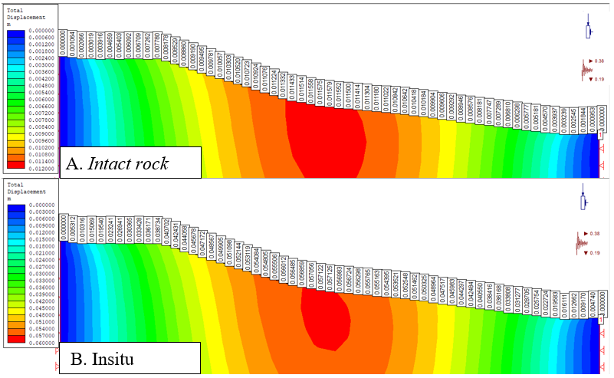
Gambar 8. Pengamatan Subsidens dengan Penyangga S,W,R

Gambar 9. Grafik Subsidens Terowongan Penyangga S,W,R Dengan Efek Gempa

C. Model 3 menggunakan Penyangga Shotcrete, Wiremesh, Rockbolt Dan Steelribs.
Pemodelan pada kondisi ini dilakukan dengan menggunakan konstruksi penyangga shotcrete, wiremesh, rockbolt dan steelrib (S,W,R,Rib) nilai koefisien kegempaan atau PGA (Peak Ground Acceleration) lokasi penelitian yaitu 1,5 g. Nilai Kh = 0,38 dan untuk nilai Kv (Koefisien Seismic Vertical) menurut towhata yaitu 0,5 Kh sehingga didapatkan Kv = 0,19.
Hasil subsidens dari pemodelan pada yang dilakukan pada 59 titik pengamatan didapatkan nilai maksimum subsidens untuk model menggunakkan modulus elastisitas intact rock sebesar 11,44 mm sedangkan insitu sebesar 47,83 mm.
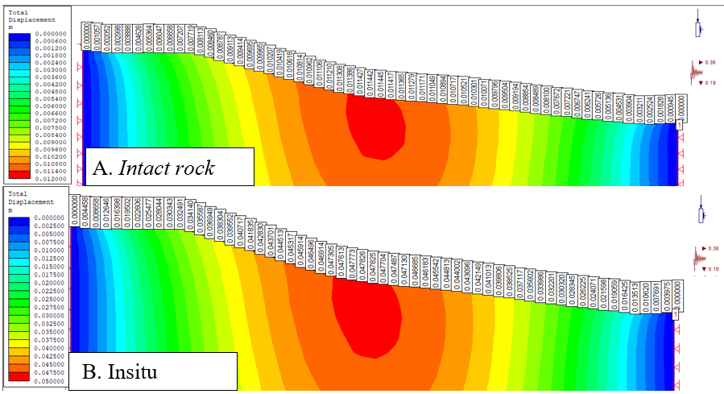
Gambar 10. Pengamatan Subsidens Pada Terowongan S,W,R,Rib

Gambar 11. Grafik Subsidens Terowongan S,W,R,Rib Dengan Efek Gempa

4. KESIMPULAN
Berdasarkan hasil analisis dari ketiga model dengan memperhitungkan faktor kegempaan didapatkan pada model 1 kondisi terowongan tanpa penyangga nilai subsiden maksimum yang dihasilkan sebesar 60,58 mm. Model 2 terowongan dengan penyangga shotcrete, wiremesh dan rockbolt subsiden maksimum sebesar 57,13 mm. Selanjutnya untuk model 3 terowongan dengan penyangga shotcrete, wiremesh, rockbolt dan h-beam) subsiden maksimum sebesar 47,83 mm. Dari hasil numerik pada penelitian dan dengan mempertimpangkan anjuran SNI 8460:2017 yang membatasi batas subsiden < 50 mm maka yang memenuhi kriteria adalah kondisi terowongan dengan penyangga shotcrete, wiremesh, rockbolt dan H- Beam.
Referensi
Rahardjo, I. & Fitriana, I., 2005. Analisis Potensi Pembangkit Listrik Tenaga Surya di Indonesia, PLTN, dan Energi Terbarukan, P3TKKE. Jakarta: BPPT.
Sharma, S., Judd W.R,. 1991, Underground opening damage from earthquakes. Engineering Geology, 30 (3–4) (1991), pp. 263-276
SNI 8460. 2017. Persyaratan Perancangan Geotektonik. Jakarta
Terzaghi, K., 1946, Rock Tunneling with Steel Supports. The Commercial Shearing & Stamping Co. SoilMechanics Series No. 25
Towhata, I. 2008. Geotechnical Earthquake Engineering. Springer-Verlag Berlin Heidelberg
Tshering. 2011. The Impact of Earthquakes on Tunnels in different Rock Mass Quality Q:, University of Oslo.

